Ngày soạn: 25/10/2024

**Ngày giảng: 28/10/2024**

**CHỦ ĐỀ 3: NHỚ ƠN THẦY CÔ**

TIẾT 10

- **HÁT: BÀI *THƯƠNG LẮM THẦY CÔ ƠI!***

**- LÍ THUYẾT ÂM NHẠC: GAM TRƯỞNG, GIỌNG TRƯỞNG, GIỌNG ĐÔ TRƯỞNG**

**- TRẢI NGHIỆM VÀ KHÁM PHÁ: TẠO RA MỘT GIAI ĐIỆU Ở GIỌNG ĐÔ TRƯỞNG**

**I. MỤC TIÊU**

**1. Năng lực:**

**\* Yêu cầu cần đạt:**

**- Hát**

+ Hát đúng cao độ, trường độ, sắc thái.

+ Hát rõ lời và thuộc lời; biết chủ động lấy hơi; duy trì được tốc độ ổn định.

+ Biết hát đơn ca, song ca; tốp ca, đồng ca

+ Nêu được tên bài hát, tên tác giả, nội dung hoặc giá trị nghệ thuật của bài hát.

+ Nhận biết được câu, đoạn trong bài hát có hình thức rõ ràng.

+ Biết hát kết hợp gõ đệm, vận động hoặc đánh nhịp.

+ Biết nhận xét về việc trình diễn bài hát của bản thân hoặc người khác

.**- Lí thuyết âm nhạc:** Nhận biết một số bản nhạc viết ở giọng Đô trưởng.

**\* HS vượt trội:**

**- Hát**

+ Cảm nhận được sắc thái và tình cảm của bài hát

+ Biết điều chỉnh giọng hát để tạo nên sự hài hoà; biểu lộ cảm xúc phù hợp với tính chất âm nhạc.

**- Lí thuyết âm nhạc:** Biết cảm nhận được tính chất giọng trưởng, thể hiện giọng Đô trưởng trong hát và đọc nhạc.

**- Trải nghiệm và khám phá:** Viết, tạo ra một câu nhạc giọng Đô trưởng.

**\* HS KT:**

**-** Biết hát được vài câu hát trong bài hát *Thương lắm thầy cô ơi,*thêm kinh trọng, ghi nhớ công ơn của thầy cô giáo.

**2. Phẩm chất:** Biết kính trọng, ghi nhớ công ơn thầy cô giáo.

**II. THIẾT BỊ DẠY HỌC VÀ HỌC LIỆU**

**1. Giáo viên:**

- Nhạc cụ gõ.

- File audio (hoặc video) nhạc đệm và hát mẫu bài *Thương lắm thầy cô ơi*

- File audio (hoặc video) tác phẩm *Lời thầy cô.*

**2. Học sinh:** SGK Âm nhạc 8, nhạc cụ gõ. Tìm hiểu thông tin phục vụ cho bài học.

**III. TIẾN TRÌNH DẠY HỌC**

**Nội dung 1: Hát bài *Thương lắm thầy cô ơi (20’)***

**1. Hoạt động 1: Khởi động**

- GV yêu cầu HS hát một câu trong bài hát có nội dung ca ngợi công ơn thầy cô; hoặc lựa chọn một trong các hình thức: vận động theo nhạc, hát tập thể, trò chơi âm nhạc, đố vui,...

- HS thực hiện

- GV nhận xét và dẫn dắt vào bài mới.

**2. Hoạt động 2: Hình thành kiến thức**

|  |  |
| --- | --- |
| **HĐ CỦA GV VÀ HS** | **NỘI DUNG** |
| **\* Chuyển giao nhiệm vụ 1:**  HSKT: Hát được vài câu hát trong bài hát *Thương lắm thầy cô ơi*  - GV Cho HS xem tranh ảnh hoặc một số tư liệu về tác giả của bài hát và giới thiệu một vài nét chính về tác giả.  - HS nghe, nắm được thông tin  **\* Chuyển giao nhiệm vụ 2:**  - GV cho HS nghe bài hát và trả lời câu hỏi:  *+ Bài hát viết nhịp gì, có kí hiệu âm nhạc nào?*  *+ Có mấy đoạn, mỗi đoạn chia mấy câu?*  *+ Nêu nội dung bài hát*  - HS thực hiện nhiệm vụ  - Đại diện các nhóm báo cáo.  - HS nhận xét, chia sẻ, phản hồi  - GV nhắc lại hoặc chốt kt và mở file nhạc mẫu hoặc tự trình bày bài hát. Cho HS nghe bài hát kết hợp với vận động cơ thể hoặc biểu lộ cảm xúc  **\* Chuyển giao nhiệm vụ 3: Thực hiện cả lớp**  - GV cho HS luyện thanh theo mẫu âm  - HS thực hiện theo.  - GV chỉnh sửa cho HS.  **\* Chuyển giao nhiệm vụ 4:**  - GV cho hs nghe từng câu và ghép từng đoạn và cả bài cho HS chú ý nhắc HS chỗ ngân dài và cho HS HĐ chung.  - 1 số HS thực hiện.  - HS chia sẻ, nhận xét, phản hồi  - GV chỉnh sửa sai nếu có | **I. Hát bài *Thương lắm thầy cô ơi***  **\* Tác giả: *Lê Vĩnh Phúc***  *- Nhạc sĩ Lê Vinh Phúc trước đây công tác tại Nhà Thiếu nhi Quận 3 – TP HCM và là biên tập viên Ban Ca nhạc Đài Truyền hình TP HCM.*  *- Ông đã sáng tác một số ca khúc cho thiếu nhi như: Thương lắm thầy cô ơi!, Hè về mưa rơi, Cô bé mùa xuân, Mùa xuân quê hương,…*  **\* Tác phẩm: Bài hát *Thương lắm thầy cô ơi***  *+ Viết ở nhịp $\begin{matrix}2 \\ 4\end{matrix}$, gồm có 2 đoạn:*  *Đoạn 1: 18 nhịp (từ đầu đến vun trồng)*  *Đoạn 2: 16 nhịp (từ Từng trang giáo án đến hết bài).*  *+ Với giai điệu thiết tha trìu mến, lời ca chứa chan cảm xúc sâu lắng, bài hát* ***Thương lắm thầy cô ơi*** *thể hiện tình cảm và tấm lòng biết ơn của học trò với thầy cô giáo.*  **\* Luyện thanh:**  **\* Học hát:**  - Đoạn 1:  + Câu 1: *Hôm nay* .... *thầy cô.*  + Câu 2: *Cho em thơ … bến bờ.*  + Câu 3: *Xinh tươi* .... *ngày mai.*  + Câu 4: *Em yêu sao … vun trồng.*  - Đoạn 2:  + Câu 5: *Từng trang ... đưa hương*  + Câu 6: *trên con đường ... vẫn đi.*  + Câu 7: *Ngàn sao ... công ơn*  + Câu 8: *cô thầy ... nên người.* |

**3. Hoạt động: Luyện tập**

|  |  |
| --- | --- |
| **HĐ CỦA GV VÀ HS** | **NỘI DUNG** |
| ***\* Chuyển giao nhiệm vụ: Hoạt động chung 3p***  -GV mở nhạc đệm và chỉ huy sau đó cho HS hát kết hợp các hình thức theo nhóm.  - HS thực hiện nhóm.  - HS tự nhận xét và nhận xét bạn.  - GV sửa sai (nếu có). | - Hát hòa giọng  - Hát kết hợp gõ đệm, lĩnh xướng hòa giọng.  Lĩnh xướng: *Đoạn 1*  Hòa giọng: *Đoạn 2, câu kết* |

**4. Hoạt động: Vận dụng**

|  |  |
| --- | --- |
| **HĐ CỦA GV VÀ HS** | **NỘI DUNG** |
| ***\* Chuyển giao nhiệm vụ: Hoạt động chung 3p***  - GV cho HS hát kết hợp gõ đệm nhạc cụ tiết tấu  - HS thực hiện  - HS tự nhận xét và nhận xét bạn  - GV sửa sai (nếu có) | - Hát kết hợp gõ nhạc cụ tiết tấu theo hướng dẫn của GV  *N1: gõ Xylyphone*  *N2, 3: gõ maracas* |

**Nội dung 2:Lí thuyết âm nhạc: Gam trưởng, giọng trưởng, giọng Đô trưởng *(16’)***

**1. Hoạt động khởi động**

- GV cho HS quan sát hệ thống âm sau (hoặc ghi ở bảng đen )

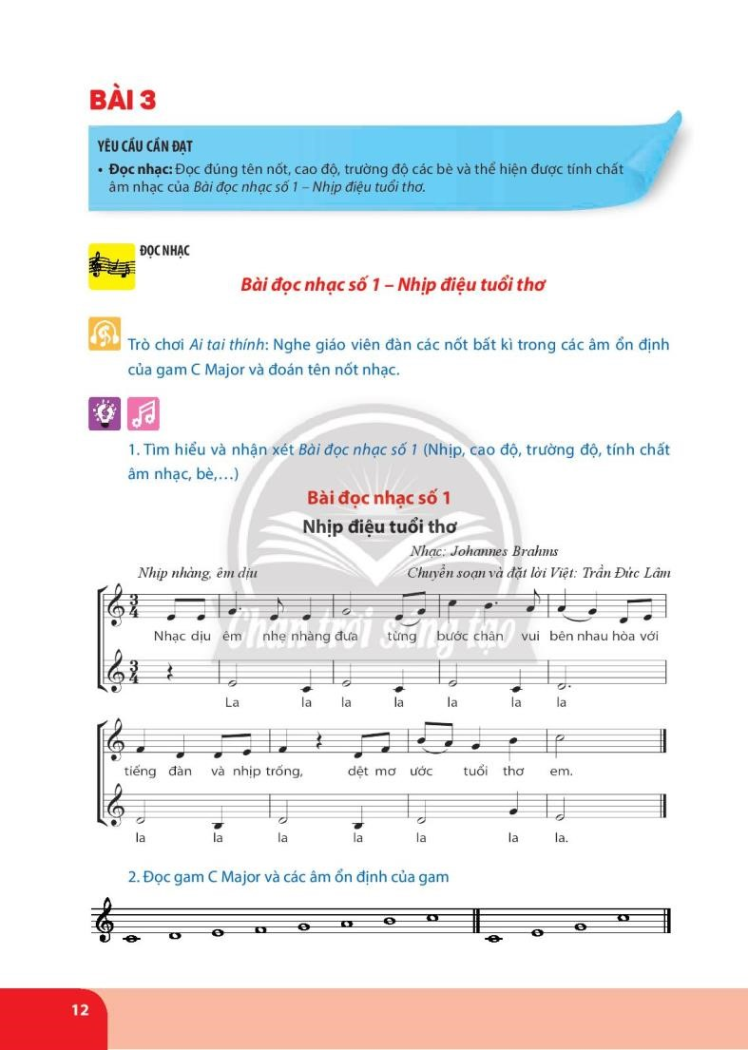

- GV cho HS đọc.

- Đặt câu hỏi: Hệ thống âm trên chúng ta đã học chưa? Hệ thống âm đó gọi là gì?

*(Đáp án: Đã học trong các bài đọc nhạc, hệ thống âm đó được gọi là gam Đô trưởng).*

- GV dẫn dắt : Khi học các bài đọc nhạc, ta đã gặp các khái niệm giọng Đô trưởng, gam Đô trưởng, Vậy gam trưởng, giọng trưởng, giọng Đô trưởng là gì?

**2. Hoạt động hình thành kiến thức**

|  |  |
| --- | --- |
| **HOẠT ĐỘNG CỦA GV VÀ HS** | **NỘI DUNG** |
| - GV giới thiệu các khái niệm về gam trưởng - giọng trưởng SGK trang 23.  - HS lắng nghe  - GV đọc nhạc để đưa ra ví dụ minh hoạ về gam trưởng và giọng trưởng.  - HS tập trung theo dõi.  **\* Chuyển giao nhiệm vụ:**  - GV yêu cầu HS đọc thông tin trong SGK và trả lời câu hỏi:  *+ Bậc I của giọng Đô trưởng là nốt Đô, hãy dựa vào sơ đồ cấu tạo cung và nửa cung của gam trưởng để xác định tên các nốt ở các bậc âm còn lại. (Rê – Mi – Pha – Son – La – Si – (Đô)*  *+ Một bản nhạc viết ở giọng Đô trưởng thì ở hoá biểu có dấu thăng hay dấu giáng nào không? (Không)*  *+ Giọng Đô trưởng có âm chủ là nốt gì? (Nốt Đô)*  *+ Bản nhạc viết ở giọng Đô trưởng thường được kết về nốt nào? (Nốt Đô).*  - Hs thực hiện theo yêu cầu và trả lời các câu hỏi.  - GV gọi 1 vài HS trả lời câu hỏi. Các bạn khác chia sẻ  - GV nhận xét, đánh giá. Chốt kiến thức  *Giọng trưởng có âm chủ là nốt Đô gọi là giọng Đô trưởng. Giọng Đô trưởng có kí hiệu: C-dur (hoặc C Major). Thành phần âm của giọng Đô trưởng bao gồm:*    *Như vậy, giọng Đô trưởng gồm tất cả các bậc âm cơ bản. Vì thế, một bài hát hoặc bản nhạc viết ở giọng Đô trưởng thì hóa biểu (hệ thống dấu hóa sau khóa nhạc) không có dấu thăng hoặc dấu giáng, và thường kết thúc bằng âm chủ là nốt Đô.* | **II. Gam trưởng, giọng trưởng, giọng Đô trưởng**  **1. Tìm hiểu Gam trưởng- Giọng trưởng:**  **2. Tìm hiểu về giọng Đô trưởng:** |

**3. Hoạt động vận dụng**

|  |  |
| --- | --- |
| **HOẠT ĐỘNG CỦA GV VÀ HS** | **NỘI DUNG** |
| * Chuyển giao nhiệm vụ 1:  - GV hướng dẫn HS quan sát Bài đọc nhạc số 2 (SGK trang 16 ) và Bài đọc nhạc số 5 (SGK trang 56), dựa vào hóa biểu và âm kết để xác định giọng của mỗi bài.  - HS thực hiện.  - HS tự nhận xét và nhận xét bạn.  - GV sửa sai (nếu có).  * Chuyển giao nhiệm vụ 2:  - GV chia nhóm, yêu cầu HS kể tên những bài hát viết ở giọng Đô trưởng trong SGK Âm nhạc 8.  - HS thảo luận nhóm để hoàn thành bài tập.  - Đại diện các nhóm báo cáo, chia sẻ  - GV nhận xét, đánh giá.  Đáp án:  *Lời thầy cô; Khúc ca chào xuân; Xuân quê hương; Mùa hạ và những chùm hoa nắng.* |  |

**Nội dung 3: Trải nghiệm và khám phá: Tạo ra một giai điệu ở giọng Đô trưởng *(7’)***

|  |  |
| --- | --- |
| **HOẠT ĐỘNG CỦA GV VÀ HS** | **NỘI DUNG** |
| - GV chia lớp thành 4 nhóm: Tạo ra một giai điệu ở giọng Đô trưởng bằng cách chọn cao độ cho tiết tấu dưới đây:    - Các nhóm thảo luận và thực hiện yêu cầu của GV  - Báo cáo kết quả hoạt động.  - GV nhận xét, đánh giá.  **\* Lưu ý:** Tuỳ vào điều kiện thực tế và thời gian của tiết học, GV cũng có thể giao nhiệm vụ cho HS thực hiện ở nhà và báo cáo kết quả của mình trong tiết học sau. | **III. Tạo ra một giai điệu ở giọng Đô trưởng** |

**IV. CỦNG CỐ VÀ DẶN DÒ *(2’)***

- Chốt lại nội dung, yêu cầu của tiết học.

- Dặn dò HS về nhà hát thuộc bài *Thương lắm thầy cô ơi!*; ôn lại các kiến thức về gam trưởng, giọng trưởng, giọng Đô trưởng.

- Nhận xét giờ học.

**\* Chuẩn bị bài mới:**

- Thường thức âm nhạc: Kèn trumpet và kèn saxophone

- Ôn bài hát *Thương lắm thầy cô ơi*

- Nghe nhạc: Tác phẩm *Lời thầy cô*